2022年度

四川省攀枝花市人民政府 驻成都办事处（本级） 单位决算

目录
公开时间：2023年9月14日

第一部分 单位概况 3
一、主要职责 3
二、机构设置 4
第二部分 2022年度单位决算情况说明 5
一、收入支出决算总体情况说明 5
二、收入决算情况说明 6
三、支出决算情况说明 7
四、财政拨款收入支出决算总体情况说明 7
五、一般公共预算财政拨款支出决算情况说明 8
六、一般公共预算财政拨款基本支出决算情况说明 11
七、财政拨款“三公”经费支出决算情况说明 11
八、政府性基金预算支出决算情况说明 13
九、国有资本经营预算支出决算情况说明 13
十、其他重要事项的情况说明 14
第三部分 名词解释 16
第四部分 附件 19
第五部分 附表 21
一、收入支出决算总表 21
二、收入决算表 21
三、支出决算表 21
四、财政拨款收入支出决算总表 21
五、财政拨款支出决算明细表 21
六、一般公共预算财政拨款支出决算表 21
七、一般公共预算财政拨款支出决算明细表 21
八、一般公共预算财政拨款基本支出决算明细表 21
九、一般公共预算财政拨款项目支出决算表 21
十、政府性基金预算财政拨款收入支出决算表 21
十一、国有资本经营预算财政拨款收入支出决算表 21
十二、国有资本经营预算财政拨款支出决算表 21
十三、财政拨款“三公”经费支出决算表 21

第一部分 单位概况
一、主要职责
（一）负责川、渝地区的联络。
负责与省级机关、重庆市、成都市的联系；积极向上争取政策、项目、资金；宣传介绍攀枝花的政治、经济和社会发展情况，促进城市间的相互了解和友好往来；参与我市在成都、重庆进行的有关重大活动的组织协调和服务工作。
（二）提供信息咨询服务。
加强调查研究，收集、整理和传递重要的政务、经济信息，为市委、市政府决策提供参考依据，为市及部门、县（区）和企业提供信息咨询服务。
（三）协助开展招商引资各项活动。
开展招商引资和区域间经济、技术、人才、文化的交流与合作；围绕我市经济发展的支柱产业和重点项目，积极开展招商引资活动，着力引进技术和资金，同时协助市内企业拓展市外市场。
（四）负责协调业务指导工作。
协调县（区）驻蓉办事处（联络处）的关系和进行相应的业务指导。
（五）接待保障工作。
负责市级领导赴蓉及途经成都的接待工作，为市级各部门、县（区）和企事业单位在成都开展业务活动提供咨询服务和工作方便。
（六）在蓉离退休人员的服务管理工作。
负责与攀枝花调到成都和离退休后到成都定居的领导和干部的联系，为我市的经济建设和社会发展服务。
（七）信访维稳工作。
协助市级有关部门做好本市人员到蓉上访的处置工作。
（八）国有资产的监督管理。
负责对办事处及所属单位的财产进行监督管理，保证国有资产保值增值。
（九）承办市委、市政府和主管部门交办的其它事宜。

二、机构设置
攀枝花市人民政府驻成都办事处（以下简称：成办）为攀枝花市人民政府的派出机构、独立核算的财政预算单位，执行政府会计制度。单位除内设处室“三科一办”，即党委办公室、综合科、经济联络信息科、接待管理科外，还挂有“中共攀枝花市委组织部驻成都流动党员服务站”、“共青团攀枝花市委驻成都工作委员会”和“攀枝花市驻成都群众工作站”等三个牌子。
截至2022年12月31日，编制人数：公务员8人、机关工勤7人。
实有人数：公务员9人（原主任调回市人大工作后其工资关系未动，编制不纳入成办）、机关工勤4人、按照攀委办【2012】86号文管理的聘用人员2人共15人。

第二部分 2022年度单位决算情况说明

一、收入支出决算总体情况说明
2022年收、支总计为574.54万元。与2021年相比，收、支总计增加了6.03万元，增长1.06%。主要变动原因是：2022年财政预算拨款收入为522.19万元，实际收到的财政预算拨款574.54万元，是根据攀财资行【2022】109号文件减少基本支出，调整至年初结转结余52.35万元，包括一般公共服务支出-政府办公厅（室）及相关机构事务-行政运行21.85万元、社会保障和就业支出-抚恤-死亡抚恤29.21万元、住房保障支出-住房改革支出-住房公积金1.29万元。同时追加了基本支出人员经费（如工资调标、正常晋升、职级并行、奖金、死亡抚恤金、干部异地体检费等）和项目支出的攀枝花大厦运转经费10万元。
而2021年因财政资金困难扣减了单位预算，包括财政将公务接待费由基本支出中调出单列入项目支出，经费由2020年的300万元降低为100万元，但年末只到位了17万元；项目支出中的业务运行费40万元（含网络舆情与新闻信息费8万元、工作经费支出及信访经费2万元、车站攀枝花厅服务费30万元）均未拨付；招商引资活动经费25万元也只拨付8万元；根据攀财行政【2020】17号文要求，将攀枝花大厦租金收支纳入财政“收支两条线”管理，2021年攀枝花大厦客房租赁收入70万元上缴了财政，而财政应返还的攀枝花大厦运转经费50万元（年初预算在项目支出中核定）却只拨付了17万元。
（图1：收、支决算总计变动情况图）
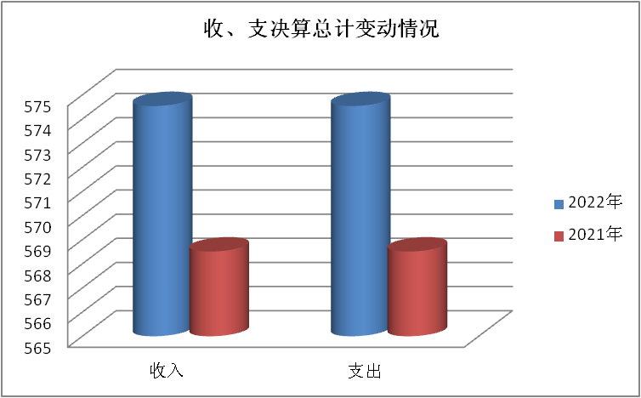
二、收入决算情况说明

2022年本年收入合计522.19万元，其中：一般公共预算财政拨款收入522.19万元，占100%；政府性基金预算财政拨款收入0万元，占0%；国有资本经营预算财政拨款收入0万元，占0%；上级补助收入0万元，占0%；事业收入0万元，占0%；经营收入0万元，占0%；附属单位上缴收入0万元，占0%；其他收入0万元，占0%。
（图2：收入决算结构图）
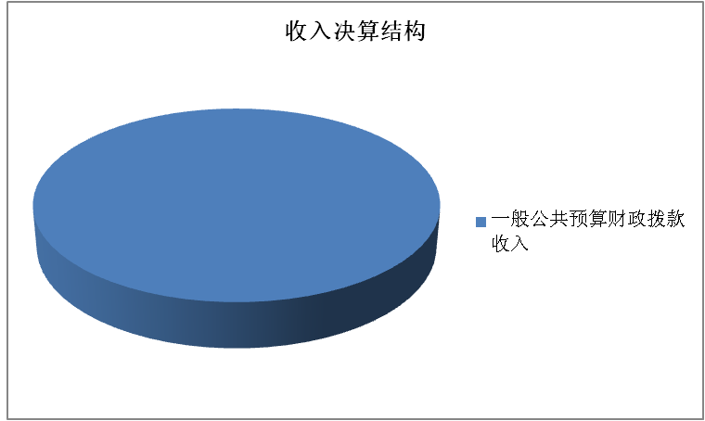

三、支出决算情况说明
2022年本年支出合计574.54万元，其中：基本支出564.54万元，占98.26%；项目支出10万元，占1.74%；上缴上级支出0万元，占0%；经营支出0万元，占0%；对附属单位补助支出0万元，占0%。
（图3：支出决算结构图）
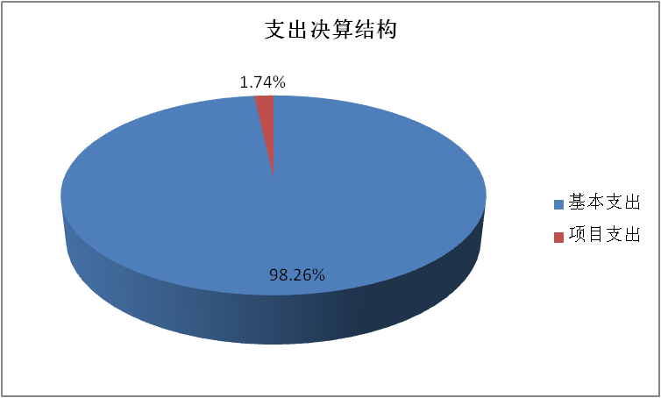

四、财政拨款收入支出决算总体情况说明
2022年财政拨款收、支总计为574.54万元。与2021年相比，收、支总计增加了6.03万元，增长1.06%。主要变动原因是：2022年1月份职工工资调标并补发了2021年10-12月份工资，新增了干部异地体检费，使得人员经费增加。
2022年财政预算拨款收入为522.19万元，实际收到的财政预算拨款574.54万元，是根据攀财资行【2022】109号文件减少基本支出，调整至年初结转结余52.35万元，包括一般公共服务支出-政府办公厅（室）及相关机构事务-行政运行21.85万元、社会保障和就业支出-抚恤-死亡抚恤29.21万元、住房保障支出-住房改革支出-住房公积金1.29万元。
（图4：财政拨款收、支决算总计变动情况图）
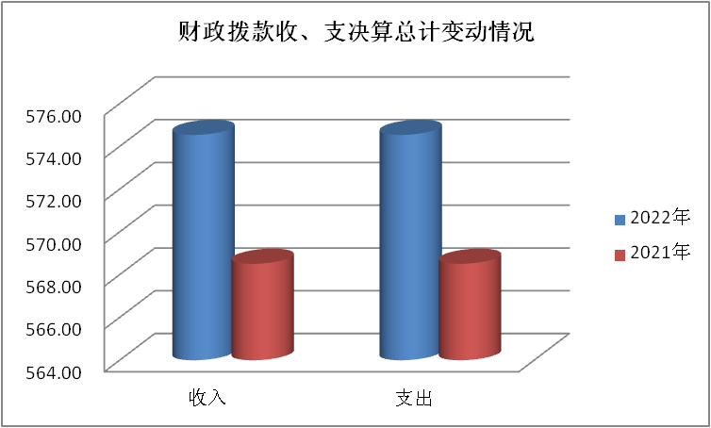

五、一般公共预算财政拨款支出决算情况说明

（一）一般公共预算财政拨款支出决算总体情况
2022年一般公共预算财政拨款支出574.54万元，占本年支出合计的100%。与2021年相比，一般公共预算财政拨款增加了6.03万元，增长1.06%。主要变动原因是：2022年1月份职工工资调标并补发了2021年10-12月份工资，新增了干部异地体检费，使得人员经费增加。
（图5：一般公共预算财政拨款支出决算变动情况图）
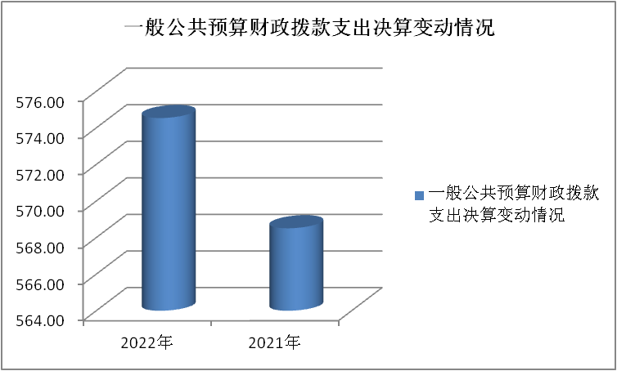
（二）一般公共预算财政拨款支出决算结构情况
2022年一般公共预算财政拨款支出574.54万元，主要用于以下方面:一般公共服务支出357.78万元，占62.27%；教育支出0万元，占0%；科学技术支出0万元，占0%；社会保障和就业支出184.13万元，占32.05%；卫生健康支出1.09万元，占0.19%；住房保障支出31.54万元，占5.49%。
（图6：一般公共预算财政拨款支出决算结构图）
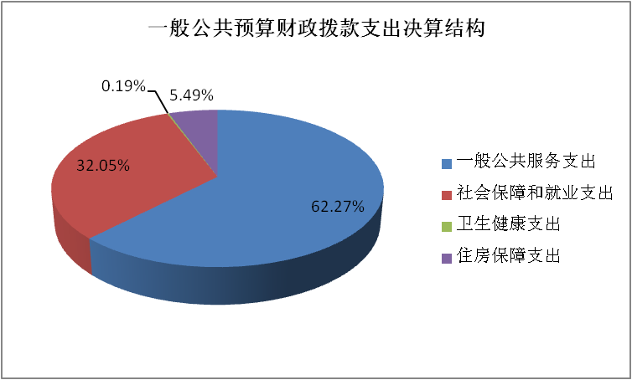
（三）一般公共预算财政拨款支出决算具体情况

2022年一般公共预算支出决算数为574.54万元，完成预算100%。其中：
1.一般公共服务（类）支出-政府办公厅（室）及相关机构（款）-行政运行（项）: 支出决算为346.37万元，完成预算100%，决算数与预算数持平。
2.一般公共服务（类）支出-政府办公厅（室）及相关机构（款）-一般行政管理事务（项）: 支出决算为10万元，完成预算100%，决算数与预算数持平。
3.一般公共服务（类）支出-对外联络事务（款）-行政运行（项）: 支出决算为1.41万元，完成预算100%，决算数与预算数持平。
4.社会保障和就业（类）支出-行政事业单位离退休（款）-行政单位离退休（项）: 支出决算为118.44万元，完成预算100%，决算数与预算数持平。
5.社会保障和就业（类）支出-行政事业单位离退休（款）-事业单位离退休（项）: 支出决算为11.79万元，完成预算100%，决算数与预算数持平。
6.社会保障和就业（类）支出-行政事业单位离退休（款）-机关事业单位基本养老保险缴费支出（项）: 支出决算为22.46万元，完成预算100%，决算数与预算数持平。
7.社会保障和就业（类）支出-抚恤（款）-死亡抚恤（项）: 支出决算为31.44万元，完成预算100%，决算数与预算数持平。
8.卫生健康（类）支出－其他卫生健康支出（款）-其他卫生健康支出（项）：支出决算为1.09万元，完成预算100%，决算数与预算数持平。
9.住房保障（类）支出-住房改革支出（款）-住房公积金（项）:支出决算为31.54万元，完成预算100%，决算数与预算数持平。

六、一般公共预算财政拨款基本支出决算情况说明
2022年一般公共预算财政拨款基本支出564.54万元，其中：
人员经费485.47万元，主要包括：基本工资、津贴补贴、奖金、机关事业单位基本养老保险缴费、职工基本医疗保险缴费、公务员医疗补助缴费、其他社会保障缴费、住房公积金、其他工资福利支出、抚恤金、生活补助、医疗费补助等。
日常公用经费79.07万元，主要包括：办公费、水费、电费、邮电费、差旅费、公务接待费、委托业务费、工会经费、福利费、公务用车运行维护费、其他交通费、其他商品和服务支出等。

七、财政拨款“三公”经费支出决算情况说明

（一）“三公”经费财政拨款支出决算总体情况说明
2022年“三公”经费财政拨款支出决算为21.79万元，完成预算100%，较上年减少1.94万元，下降8.18%。决算数与预算数持平的主要原因是根据预算指标合理使用经费。

（二）“三公”经费财政拨款支出决算具体情况说明
2022年“三公”经费财政拨款支出决算中，因公出国（境）费支出决算0万元，占0%；公务用车购置及运行维护费支出决算4.29万元，占19.69%；公务接待费支出决算17.50万元，占80.31%。具体情况如下：
（图7：“三公”经费财政拨款支出结构图）
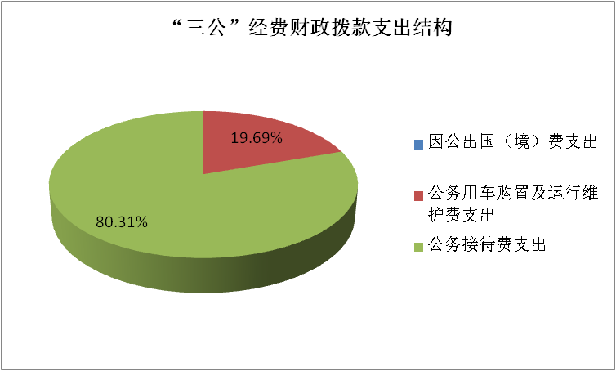
1.因公出国（境）经费支出0万元，完成预算0%。全年安排因公出国（境）团组0次，出国（境）0人。因公出国（境）支出决算与2021年持平。
2.公务用车购置及运行维护费支出4.29万元,完成预算100%。公务用车购置及运行维护费支出决算比2021年减少1.64万元，下降27.66%。主要原因是财政压减预算拨款。
其中：公务用车购置支出0万元。全年按规定更新购置公务用车0辆，其中：轿车0辆、金额0万元，越野车0辆、金额0万元，载客汽车0辆、金额0万元。截至2022年12月底，单位账面共有其他用车4车辆，但实有公务用车为3辆（2016年7月公车改革时攀枝花市机关事务管理局将车辆调回进行拍卖处置，因资料遗失暂无法批复核销），其中：轿车2辆、越野车1辆、载客汽车0辆。
公务用车运行维护费支出4.29万元。主要用于接待、招商引资、信息联络、离退休老干部服务工作及单位日常工作正常运行等所需的公务用车燃料费、维修费、过路过桥费、保险费等支出。
3.公务接待费支出17.50万元，完成预算100%。公务接待费支出决算比2021年减少0.30万元，下降1.69%。主要原因是财政资金困难压缩了单位预算。其中：
国内公务接待支出17.50万元，主要用于执行公务、开展业务活动开支的交通费、住宿费、用餐费等。国内公务接待445批次，1326人次（不包括陪同人员），共计支出17.50万元，具体内容包括：矿泉水和茶叶等接待用品共0.35万元、餐费支出4.13万元、攀枝花农产品支出10.90万元、招商引资活动工作餐费2.12万元。
外事接待支出0万元，外事接待0批次，0人，共计支出0万元。

八、政府性基金预算支出决算情况说明
2022年政府性基金预算财政拨款支出0万元。

九、国有资本经营预算支出决算情况说明
2022年国有资本经营预算财政拨款支出0万元。

十、其他重要事项的情况说明

（一）机关运行经费支出情况
2022年，成办机关运行经费支出79.07万元，比2021年增加32.17万元，增长68.59%。主要原因是：今年的公务接待费由2021年单独核算的项目支出又调回机关运行经费（基本支出）中核算，加之去年因财政资金困难，大幅缩减了日常公用经费支出，而2022年拨款基本正常，所以机关运行经费较上年增长较多。

（二）政府采购支出情况
2022年，成办政府采购支出总额0万元，其中：政府采购货物支出0万元、政府采购工程支出0万元、政府采购服务支出0万元。授予中小企业合同金额0万元，占政府采购支出总额的0%，其中：授予小微企业合同金额0万元，占政府采购支出总额的0%。

（三）国有资产占有使用情况
截至2022年12月31日，成办共有车辆4辆，其中：主要领导干部用车0辆、机要通信用车0辆、应急保障用车0辆、其他用车4辆，其他用车主要是用于公务接待、招商引资、信息联络、离退休老干部服务工作及单位日常工作正常运转等所需的公务用车，但实有车辆为3辆，2016年7月公车改革时攀枝花市机关事务管理局将车辆调回进行拍卖处置，2019年攀枝花市机关事务管理局完善拍卖处置核销手续后，根据攀财资管【2019】115号文批复核销了2辆别克轿车的资产，轿车相差1辆的原因是2005年11月通过财政无偿划拨（攀财统【2005】61号）的形式，将市政府接待办的一辆S600型奔驰轿车（型号：BENZ600SEL、排气量：6.0、价值：158万元）转入成办使用，但因为此车车况存在问题，加之维修使用费过高。经报市政府和市机关事务管理局同意后与成都仁信担保公司协商，用该车置换3.0别克君威新车一辆（型号：别克牌SGM7302GL、车架号：LSGWK52C75S201421、发动机号：55310456、排气量：3.0），置换后只变更使用权，资产所有权仍由原单位管理，但新车的汽车购置税2.02万元由成办交纳，因此S600型奔驰轿车的原资产和新车的汽车购置税共160.02万元列入了奔驰轿车的资产价值。2016年7月公车改革时，置换的3.0别克君威交回攀枝花市原机关事务管理局已经拍卖处置，但由于此车在账面价值过高，而当时的置换协议又遗失，所以财政目前暂无法批复该车的核销文件。
单价100万元以上专用设备0台（套）。
（四）预算绩效管理情况
根据预算绩效管理要求，本单位在2022年度预算编制阶段，组织对攀枝花大厦运转经费等1个项目开展了预算事前绩效评估，对1个项目编制了绩效目标，预算执行过程中，选取1个项目开展绩效监控，组织对1个项目开展了绩效自评，绩效自评表详见第四部分附件。
- 名词解释

1.财政拨款收入：指单位从同级财政部门取得的财政预算资金。
2.年初结转和结余：指以前年度尚未完成、结转到本年按有关规定继续使用的资金。
3.年末结转和结余：指单位按有关规定结转到下年或以后年度继续使用的资金。
4.一般公共服务（类）政府办公厅（室）及相关机构事务（款）行政运行（项）：指反映行政单位（包括实行公务员管理的事业单位）的基本支出。
5.一般公共服务（类）政府办公厅（室）及相关机构事务（款）一般行政管理事务（项）：指反映行政单位（包括实行公务员管理的事业单位）未单独设置项级科目的其他项目支出。
6.一般公共服务（类）对外联络事务（款）行政运行（项）：指反映中国共产党对外联络部门的行政单位（包括实行公务员管理的事业单位）基本支出。
7.社会保障和就业（类）行政事业单位离退休（款）行政单位离退休（项）：指反映行政单位（包括实行公务员管理的事业单位）开支的离退休支出。
8.社会保障和就业（类）行政事业单位离退休（款）事业单位离退休（项）：指反映事业单位开支的离退休支出。
9.社会保障和就业（类）行政事业单位离退休（款）机关事业单位基本养老保险缴费支出（项）：指反映机关事业单位实施养老保险制度由单位缴纳的基本养老保险费支出。
10.社会保障和就业（类）支出-抚恤（款）-死亡抚恤（项）:指反映离退休人员死亡一次性丧葬抚恤金 。
11.卫生健康（类）支出-其他卫生健康支出（款）-其他卫生健康支出（项）:指反映除上述项目以外其他用于卫生健康方面的支出。
12.住房保障支出（类）-住房改革支出（款）-住房公积金（项）：指反映行政事业单位按人力资源和社会保障部、财政部规定的基本工资和津贴补贴以及规定比例为职工缴纳的住房公积金。
13.基本支出：指为保障机构正常运转、完成日常工作任务而发生的人员支出和公用支出。
14.项目支出：指在基本支出之外为完成特定行政任务和事业发展目标所发生的支出。
15.“三公”经费：指部门用财政拨款安排的因公出国（境）费、公务用车购置及运行费和公务接待费。其中，因公出国（境）费反映单位公务出国（境）的国际旅费、国外城市间交通费、住宿费、伙食费、培训费、公杂费等支出；公务用车购置及运行费反映单位公务用车车辆购置支出（含车辆购置税）及租用费、燃料费、维修费、过路过桥费、保险费等支出；公务接待费反映单位按规定开支的各类公务接待（含外宾接待）支出。
16.机关运行经费：为保障行政单位（含参照公务员法管理的事业单位）运行用于购买货物和服务的各项资金，包括办公及印刷费、邮电费、差旅费、会议费、福利费、日常维修费、专用材料及一般设备购置费、办公用房水电费、办公用房取暖费、办公用房物业管理费、公务用车运行维护费以及其他费用。

第四部分 附件
部门预算项目支出绩效自评表（2022年度）
项目名称 |  |  | 攀枝花大厦运转经费
主管部门 |  |  | 攀枝花市人民政府驻成都办事处 |  |  |  |  | 实施单位 | 攀枝花市人民政府驻成都办事处 （本级）
项目基本情况 | 1.项目年度目标完成 情况 |  | 项目年度目标 |  |  |  |  | 年度目标完成情况
项目基本情况 |  |  | 严格执行相关政策，保障工资及时、足额发放，科学合理编制预算，减少资金结余。 |  |  |  |  | 保障攀枝花大厦公司正常运行，及时兑现3人的工资补助等人员和办公经费。
项目基本情况 | 2.项目实施内容及过程概述 |  | 根据攀财行政【2020】17号文要求，将攀枝花大厦租金收支纳入财政“收支两条线”管理，从2021年起攀枝花大厦客房租赁收入70万元上缴财政，财政拨入项目经费用于其人员工资福利和日常经费开支。
预算执行情况（10分） | 年度预算数（万元） |  | 年初预算 | 调整后预算数 | 预算执行数 |  |  | 预算 执行率 | 权重 | 得分 | 原因
预算执行情况（10分） | 总额 |  | 0 | 10 | 10 |  |  | 100% | 10 | 10 | 年中发生预算调整的追加经费是因为2021年攀枝花大厦客房租赁收入70万元全部上缴了财政，但财政应拨入的人员经费和日常开支50万元只拨付了17万元，还有33万元未拨付，造成资金缺口，所以2022年追加了大厦运转经费10万元用于人员和公用支出。
预算执行情况（10分） | 其中： 财政资金 |  | 0 | 10 | 10 |  |  | 100% | / | /
预算执行情况（10分） | 财政专户 管理资金 |  | 0 | 0 | 0 |  |  | 0% | / | /
预算执行情况（10分） | 单位资金 |  | 0 | 0 | 0 |  |  | 0% | / | /
预算执行情况（10分） | 其他资金 |  | 0 | 0 | 0 |  |  | 0% | / | /
绩效指标（90分） | 一级指标 |  | 二级指标 | 三级指标 | 指标性质 | 指标值 | 度量单位 | 完成值 | 权重 | 得分 | 未完成原因分析
绩效指标（90分） | 产出指标 |  | 数量指标 | 科目调整次数 | ≤ | 10 | 次 | 100 | 22.5 | 22.5
绩效指标（90分） |  |  | 数量指标 | 足额保障率 | = | 100 | % | 100 | 22.5 | 22.5
绩效指标（90分） |  |  | 时效指标 | 按时发放率 | = | 100 | % | 100 | 22.5 | 22.5
绩效指标（90分） | 效益指标 |  | 经济效益 指标 | 结余率 | ≤ | 5 | % | 100 | 22.5 | 22.5
合计 |  |  |  |  |  |  |  |  | 100 | 100
评价结论 |  | 保障攀枝花大厦正常运转，增强服务能力，为攀枝花经济社会发展提供助力。
存在问题 |  | 根据财行要求攀枝花大厦租金收支纳入财政“收支两条线”管理，从2021年起每年将攀枝花大厦客房租赁收入70万元上缴财政，而财政拨入项目经费50万元用于其人员经费和日常开支。2021年攀枝花大厦客房租赁收入70万元全部上缴了财政，但财政应拨入的人员经费和日常开支50万元却未完全拨付，只拨付了17万元，2022年又追加了10万元，造成资金缺口，同时，因为3年疫情造成2022年未收到收入，也无法上缴财政。
改进措施 |  | 通过与租赁单位梨园祥丽雅阁酒店有限责任公司协商，催缴2022年客房租赁收入上缴财政。
项目负责人：曾朝辉 |  |  |  |  |  | 财务负责人：吴琳

第五部分 附表

一、收入支出决算总表

二、收入决算表

三、支出决算表

四、财政拨款收入支出决算总表

五、财政拨款支出决算明细表

六、一般公共预算财政拨款支出决算表

七、一般公共预算财政拨款支出决算明细表

八、一般公共预算财政拨款基本支出决算表

九、一般公共预算财政拨款项目支出决算表

十、政府性基金预算财政拨款收入支出决算表

十一、国有资本经营预算财政拨款收入支出决算表
十二、国有资本经营预算财政拨款支出决算表

十三、财政拨款“三公”经费支出决算表

